Västhaga13 Nytt

Förra året hade vi några trevliga stunder tillsammans,
den årliga grillkvällen och det återuppväckta jullotteriet.
Vi tycker det är trevligt att ses och vi hoppas att vi snart ses igen på någon trevlig aktivitet.

Avgiftshöjning – Som tidigare aviserat både i kvartalsbrevet i oktober och i årsredovisningen,
så höjdes avgifterna med 4% från och med den 2024-01-01. Vi är oerhört glada att vi inte behövt göra mardrömshöjningarna (ända upp till 40%) som många andra föreningar varit tvungna till.

Medlemsförening – Efter omröstning på två stämmor är vi nu medlemmar i HSB Mälardalarna.
Beslutet togs enhälligt på båda stämmorna, inga tveksamheter alltså.

Renoveringstankar? – Planerar du att renovera din lägenhet? Glöm inte att ansöka om tillstånd för ändring i lägenhet, var god se stadgarna § 37 Ingrepp i lägenhet. Ansökningsblankett samt föreningens stadgar finns på hemsidan under ”Anslagstavlan”.

Överfull behållare för sopor – Vid ett par tillfällen har Vafab inte tömt våra hushållssopor då dom inte fått upp låset. Vi blir ledsna över att sopor har slängts på marken nedanför behållaren när den blivit överfull. Vill vi att det ska se ut så där vi bor? Kan man inte ta med påsen hem igen och kanske ställa ut den på balkongen den korta tid det tar till dess att behållaren är tömd? Vi får betala för den extra städningen, vilket inte heller är så roligt.

Vintergrillning – En grillad korv eller två en fin vinterdag är ju inte helt fel. Vi kommer därför att arrangera en enkel vintergrillning. Kom ut och mingla och ät korv samtidigt. Inbjudan kommer!

Jullotteriet – Tack alla som deltog i jullotteriet och bidrog till en återuppväckt tradition. Intresset var större än vad vi hade räknat med och vi hoppas att traditionen håller i sig!

Nästa kvartalsbrev kommer i april.

Vi tackar för året som varit och ser fram emot ett nytt år med nya upplevelser och erfarenheter.

Styrelsen Brf Västhaga 13

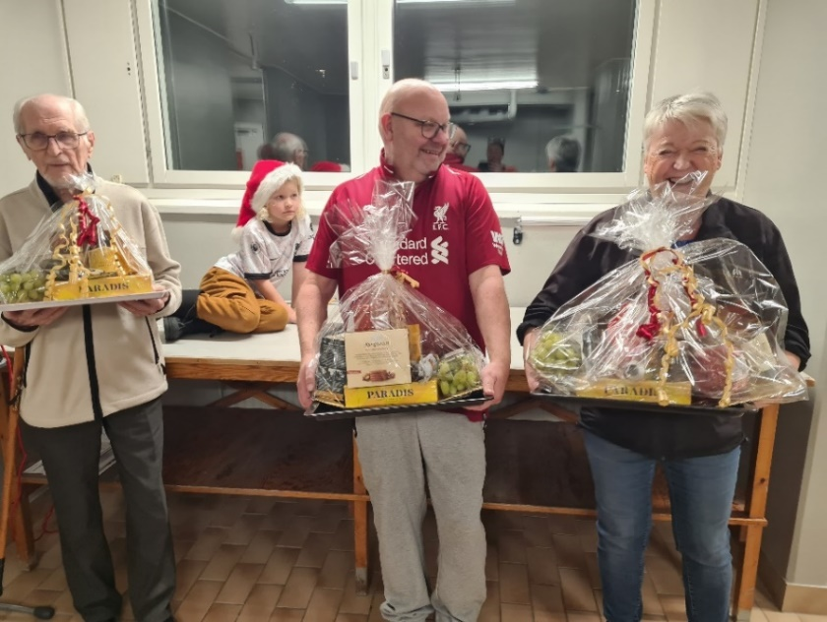
Antti, Mats och Mona - glada vinnare i år 2023:s jullotteri

